**Modelare și Simulare**

**Proiect**

**Etapa 1**

**Student: Baciu Claudia-Iuliana**

**Grupa: 1310A**

**Profesor îndrumător: Petru Cașcaval**

**Număr proiect: 4**

**An universitar: 2021-2022**

**Modelare și Simulare – Proiect**

**Prezentarea problemei studiate**

Să considerăm un sistem a cărui funcţionare este afectată de întreruperi accidentale specifice procesului pe care acesta îl realizează. În caz de oprire este necesară intervenţia unui muncitor de deservire pentru remediere şi repunere în funcţiune. Ca indicator de performanţă se foloseşte disponibilitatea sistemului ce exprimă procentul perioadelor de funcţionare. Evident, din considerente economice, pentru sistem se impune o disponibilitate cât mai mare. Pentru muncitorul de deservire se impune un grad de ocupare corespunzător, care să nu ducă însă la suprasolicitare. Astfel, pentru un muncitor sau un grup de muncitori se alocă spre deservire, de regulă, mai multe sisteme. Să notăm cu 𝑆 numărul lor. Atunci când numărul de sisteme oprite este mai mare decât numărul muncitorilor de deservire intervine un timp de aşteptare până la începerea remedierii care se mai numeşte şi timp de interferenţă a sistemelor.

Fenomenul de interferenţă afectează disponibilitatea sistemelor şi trebuie redus pe cât posibil. Pentru reducerea timpului de interferenţă este nevoie de o capacitatea de deservire mai mare. În aceste condiţii însă gradul de ocupare a muncitorilor va scădea. Prin urmare, trebuie găsită o soluţie optimă, de compromis, între cele două tendinţe contradictorii.

Pentru simplificarea problemei de interferenţă, în cadrul acestui proiect vom considera doar cazul cu un singur muncitor care deserveşte sisteme identice.

Să admitem că pentru procesul studiat sunt două cauze independente de întrerupere accidentală, notate cu 𝐴 şi 𝐵, iar modulele afectate sunt identificate prin aceleaşi simboluri. Modelul stohastic primar care descrie acest proces afectat de întreruperi accidentale cuprinde patru variabile aleatoare, şi anume:

*•* 𝑇𝑓𝐴 / 𝑇𝑓B− timpul de funcţionare până la prima întrerupere accidentală (prima defectare) care afectează modulul 𝐴 / 𝐵;

• 𝑇𝑟𝐴 / 𝑇𝑟𝐵 − timpul de remediere în caz de întrerupere a funcţionării (defectare) la modul 𝐴 / B.

Notăm cu 𝜆𝐴 şi 𝜆𝐵 ratele medii de înrerupere care afectează modulul 𝐴 şi respectiv, 𝐵. Intensităţile medii de remediere pentru cele două tipuri de întrerupere sunt notate cu 𝜇𝐴 şi respectiv, 𝜇𝐵.

Pentru acest model stohastic primar, la care nu intervine fenomenul de interferenţă, disponibilitatea sistemului şi gradul de ocupare a muncitorului de deservire (care sunt de fapt mărimi complementare) sunt uşor de determinat, chiar şi pe baza unui raţionament intuitiv. Anticipând, disponibilitatea sistemului în acest caz se determină cu relaţia:

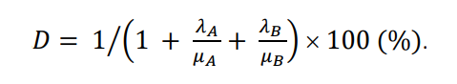

Proiectul îşi propune ca pe baza acestui model stohastic primar, ce cuprinde 4 variabilele aleatoare (𝑇𝑓𝐴, 𝑇𝑓𝐵, 𝑇𝑟𝐴, 𝑇𝑟𝐵) pentru care trebuie să se cunoască funcţia de repartiţie, să se rezolve o problemă de predicţie în sensul estimării disponibilităţii atunci când muncitorului îi sunt alocate spre deservire mai multe sisteme. Mai precis, ne propunem să estimăm disponibilitatea care s-ar putea obţine în funcţie de numărul 𝑆 de sisteme deservite de muncitor.

În vererea creşterii disponibilităţii sistemelor, pentru unul sau pentru ambele module s-ar putea prevedea căte o rezervă care să înlocuiască în caz de defectare modulul de bază. Astfel, nu orice întrerupere accidentală ar provoca şi căderea sistemului. În aceste condiţii, problema de predicţie studiată este şi mai greu de rezolvat.

**Etapa 1.**

**Identificarea repartiţiei pentru variabilele aleatoare primare pe baza unor eşantioane de valori independente**

**Pași de rezolvare ai etapei 1 din proiect:**

**Pasul 1**. Valorile din eşantion se ordonează crescător şi se determină media aritmetică a lor (𝑚𝑎).

**𝑇𝑓𝐴:**

0.0018 0.0033 0.0077 0.0155 0.0246 0.0276 0.0639 0.0713 0.0931 0.1003 0.1006 0.1160 0.1227 0.1495 0.1610 0.1768 0.1798 0.1952 0.1996 0.1997 0.2193 0.2224 0.2268 0.2394 0.2473 0.2479 0.2480 0.3310 0.3383 0.3703 0.3774 0.4020 0.4114 0.4146 0.4214 0.4393 0.4725 0.4988 0.5083 0.5100 0.5135 0.5512 0.5578 0.5585 0.6020 0.6205 0.6462 0.6547 0.7064 0.7317 0.7369 0.7850 0.7970 0.8175 0.8402 0.8469 0.8510 0.8957 0.9126 0.9274 0.9295 0.9313 0.9864 0.9892 1.0051 1.0074 1.0234 1.0269 1.0720 1.0864 1.0878 1.0897 1.0907 1.1062 1.1133 1.1424 1.1489 1.1501 1.1556 1.1605 1.1840 1.2088 1.2098 1.2114 1.2149 1.2383 1.2844 1.3110 1.3410 1.3801 1.3901 1.4419 1.4448 1.4555 1.4601 1.4736 1.4774 1.5340 1.5367 1.5598 1.5635 1.5959 1.5963 1.6173 1.6281 1.6345 1.6393 1.6903 1.6916 1.6998 1.7119 1.7167 1.7196 1.7200 1.7481 1.7709 1.7746 1.7798 1.7971 1.8013 1.8040 1.8267 1.8337 1.8344 1.8439 1.8564 1.8959 1.9028 1.9197 1.9333 1.9550 1.9592 1.9597 1.9681 1.9682 1.9836 1.9956 2.0049 2.0147 2.0369 2.0479 2.0798 2.0818 2.0926 2.1170 2.1385 2.1416 2.1467 2.1527 2.1856 2.2078 2.2861 2.3353 2.3514 2.3598 2.3855 2.4050 2.4338 2.4519 2.4557 2.4866 2.4921 2.5134 2.5213 2.5224 2.5307 2.5350 2.5381 2.5556 2.5778 2.5980 2.6133 2.6342 2.6563 2.6846 2.7014 2.7246 2.7504 2.7607 2.7702 2.7779 2.8310 2.8333 2.8449 2.8579 2.8759 2.8825 2.8957 2.9131 2.9150 2.9195 2.9591 2.9994 3.0015 3.0270 3.0615 3.0696 3.0748 3.0941 3.0982 3.1254 3.1580 3.1720 3.1752 3.2233 3.2444 3.2641 3.2716 3.2776 3.3294 3.3363 3.3590 3.3826 3.4126 3.4143 3.4209 3.4537 3.4601 3.4657 3.4773 3.4807 3.4937 3.4962 3.5092 3.5210 3.5482 3.5648 3.5679 3.6077 3.6896 3.6997 3.7058 3.7279 3.7798 3.7862 3.8358 3.8426 3.8852 3.9272 3.9410 3.9748 3.9983 4.0210 4.0527 4.0791 4.0919 4.1042 4.1078 4.1156 4.1251 4.1377 4.1472 4.2015 4.2594 4.2888 4.3139 4.3184 4.3345 4.3861 4.3922 4.4170 4.4359 4.5226 4.5750 4.6251 4.6656 4.6981 4.7185 4.7938 4.8026 4.8752 4.9077 4.9830 5.0024 5.0161 5.0385 5.0591 5.0819 5.1078 5.1118 5.1495 5.1759 5.3115 5.3444 5.5343 5.5832 5.5897 5.6067 5.6599 5.6753 5.6758 5.7954 5.8433 5.8947 5.9428 5.9908 6.0122 6.0230 6.0578 6.0694 6.1101 6.1878 6.3599 6.3749 6.4442 6.4543 6.4742 6.5427 6.5491 6.5620 6.6147 6.7083 6.7153 6.7766 6.7906 6.8005 6.8400 6.8532 6.8579 6.8697 6.9524 7.0503 7.0522 7.1053 7.1190 7.1722 7.1911 7.1999 7.2433 7.2471 7.2666 7.3731 7.5428 7.5951 7.6159 7.6800 7.8374 7.9191 7.9571 7.9618 7.9657 7.9662 8.0278 8.0698 8.1125 8.1371 8.2390 8.4033 8.4975 8.5049 8.5087 9.0304 9.3808 9.4129 9.4722 9.6179 9.6339 9.6665 9.8407 9.8501 10.0057 10.0323 10.1034 10.1125 10.3614 10.4334 10.5988 10.6446 10.9627 11.0146 11.1356 11.2923 11.3127 11.3163 11.3722 11.4841 11.6040 11.6995 12.3461 12.5148 12.6814 13.1470 13.3662 13.7470 14.2303 14.5987 14.6437 15.1554 15.4903 16.5188 16.8035 16.9880 17.2769 18.1431 19.4375 19.7226 19.9089 20.6400 23.2124 40.0231

Media aritmetica

ma = 4.4174

**𝑇𝑓B:**

0.0047 0.0317 0.0325 0.0368 0.0678 0.0691 0.0962 0.1761 0.1812 0.2066 0.2143 0.2195 0.2415 0.2911 0.3067 0.3380 0.3438 0.3447 0.3907 0.4037 0.4658 0.4831 0.5103 0.5123 0.5125 0.5296 0.5303 0.5451 0.5562 0.5737 0.5789 0.5942 0.5947 0.5962 0.5979 0.6250 0.6736 0.6957 0.7224 0.7247 0.7441 0.7647 0.7711 0.7766 0.7972 0.8050 0.8064 0.8111 0.8507 0.8651 0.8997 0.9075 0.9089 0.9360 0.9384 0.9723 0.9871 0.9900 1.0318 1.0459 1.0537 1.0604 1.0706 1.0767 1.0931 1.1148 1.1156 1.1625 1.2138 1.2514 1.2738 1.2871 1.2946 1.2960 1.3041 1.3137 1.3265 1.3281 1.3330 1.3593 1.3921 1.4292 1.4295 1.4552 1.4866 1.5162 1.5228 1.5333 1.5576 1.6009 1.6081 1.6239 1.6964 1.7012 1.7477 1.7831 1.7995 1.8054 1.8175 1.8306 1.8349 1.8906 1.8909 1.9123 1.9406 1.9548 1.9598 2.0224 2.0871 2.0937 2.1088 2.1314 2.1578 2.1855 2.1975 2.2200 2.2467 2.2627 2.2705 2.3165 2.3477 2.3947 2.4241 2.4300 2.4330 2.4540 2.5179 2.5208 2.5243 2.5268 2.5455 2.6071 2.6174 2.6315 2.6653 2.6730 2.6882 2.7185 2.7610 2.7707 2.7999 2.8096 2.8192 2.8453 2.8574 2.8587 2.8751 2.9282 2.9528 2.9640 2.9697 2.9751 2.9962 3.0120 3.0185 3.0329 3.0970 3.1247 3.1372 3.1474 3.1551 3.1614 3.1963 3.2491 3.2622 3.2969 3.3173 3.3651 3.3764 3.3979 3.4101 3.4474 3.4870 3.5232 3.5561 3.5585 3.5873 3.6034 3.6395 3.6737 3.7084 3.7337 3.7756 3.8226 3.8340 3.8457 3.8652 3.9351 3.9374 3.9596 3.9600 3.9847 4.0450 4.0527 4.0547 4.0754 4.1034 4.1368 4.1506 4.1610 4.2898 4.3362 4.3452 4.3699 4.3951 4.4876 4.5341 4.5438 4.5479 4.5594 4.5638 4.5976 4.6275 4.6309 4.6611 4.7411 4.7593 4.7616 4.8053 4.8374 4.9916 4.9917 5.0057 5.0082 5.0129 5.0581 5.0797 5.1138 5.1201 5.1269 5.1327 5.1475 5.2558 5.2811 5.3477 5.3886 5.3981 5.3985 5.4635 5.4902 5.5189 5.5486 5.6086 5.6176 5.6405 5.6882 5.7027 5.7033 5.7343 5.7473 5.7544 5.7987 5.8032 5.8305 5.9231 5.9354 5.9547 5.9739 5.9877 6.0167 6.0237 6.0472 6.0593 6.2353 6.2880 6.3380 6.3488 6.5086 6.5125 6.5415 6.5528 6.5636 6.9226 7.0574 7.0905 7.2513 7.2795 7.2942 7.3135 7.3401 7.3576 7.4572 7.5622 7.5768 7.6220 7.6338 7.6829 7.7204 7.8044 7.9288 7.9292 7.9585 7.9958 8.0644 8.1628 8.2279 8.3073 8.3847 8.4058 8.4353 8.5498 8.5939 8.5977 8.6124 8.6193 8.6305 8.6481 8.6954 8.9167 8.9718 9.0054 9.0174 9.0930 9.1603 9.1603 9.1691 9.3062 9.4237 9.4696 9.4867 9.7754 9.9430 10.1706 10.2344 10.2477 10.2614 10.2697 10.2908 10.3870 10.3951 10.4166 10.4832 10.7560 10.7862 10.8479 10.9597 11.2521 11.3552 11.4944 11.5260 11.5339 11.8346 11.8393 11.8742 12.0903 12.1264 12.1553 12.1770 12.4360 12.4734 12.6310 12.7953 12.9558 13.2112 13.2882 13.3633 13.3883 13.4775 13.5431 13.5548 13.7132 14.1746 14.1798 14.2682 14.3911 14.4101 14.4223 14.4939 15.3135 15.4243 15.5925 15.5936 15.6996 15.8653 16.2707 16.2777 16.3482 16.7588 17.0344 17.5250 18.0385 18.1691 18.7901 19.1817 19.4522 19.8744 19.9663 21.0899 21.5959 23.3610 24.3366 24.4709 24.8687 25.8254 26.6846 27.1954 27.3985 27.7168 37.0421 47.4302

Media aritmetica

ma = 6.0898

**𝑇𝑟𝐴:**

0 0.0007 0.0007 0.0015 0.0023 0.0023 0.0025 0.0027 0.0029 0.0038 0.0041 0.0048 0.0048 0.0056 0.0060 0.0068 0.0072 0.0076 0.0085 0.0094 0.0103 0.0113 0.0115 0.0120 0.0157 0.0159 0.0162 0.0175 0.0181 0.0182 0.0186 0.0191 0.0191 0.0207 0.0215 0.0219 0.0225 0.0236 0.0238 0.0252 0.0259 0.0262 0.0268 0.0268 0.0274 0.0278 0.0280 0.0286 0.0292 0.0296 0.0297 0.0297 0.0306 0.0309 0.0322 0.0343 0.0352 0.0354 0.0374 0.0381 0.0383 0.0390 0.0391 0.0394 0.0402 0.0402 0.0405 0.0411 0.0416 0.0421 0.0432 0.0436 0.0468 0.0489 0.0501 0.0505 0.0510 0.0511 0.0519 0.0532 0.0533 0.0538 0.0546 0.0554 0.0555 0.0587 0.0605 0.0621 0.0626 0.0628 0.0630 0.0632 0.0632 0.0639 0.0646 0.0653 0.0669 0.0672 0.0688 0.0699 0.0701 0.0724 0.0725 0.0729 0.0740 0.0761 0.0771 0.0771 0.0791 0.0808 0.0816 0.0836 0.0845 0.0860 0.0864 0.0870 0.0890 0.0896 0.0901 0.0930 0.0941 0.0948 0.0961 0.0961 0.0963 0.0974 0.0981 0.0994 0.1000 0.1030 0.1036 0.1040 0.1048 0.1048 0.1060 0.1068 0.1071 0.1074 0.1077 0.1078 0.1088 0.1094 0.1111 0.1129 0.1131 0.1135 0.1148 0.1153 0.1155 0.1161 0.1169 0.1185 0.1186 0.1190 0.1204 0.1221 0.1223 0.1235 0.1242 0.1252 0.1257 0.1263 0.1271 0.1278 0.1283 0.1290 0.1295 0.1301 0.1311 0.1313 0.1313 0.1318 0.1332 0.1337 0.1367 0.1382 0.1386 0.1402 0.1403 0.1433 0.1450 0.1453 0.1464 0.1467 0.1469 0.1487 0.1503 0.1508 0.1518 0.1527 0.1558 0.1559 0.1624 0.1645 0.1685 0.1694 0.1712 0.1716 0.1742 0.1745 0.1752 0.1767 0.1768 0.1775 0.1789 0.1797 0.1819 0.1821 0.1828 0.1828 0.1864 0.1868 0.1869 0.1874 0.1888 0.1908 0.1930 0.2001 0.2004 0.2005 0.2032 0.2041 0.2046 0.2054 0.2055 0.2084 0.2098 0.2150 0.2155 0.2161 0.2196 0.2199 0.2220 0.2229 0.2255 0.2255 0.2260 0.2286 0.2331 0.2333 0.2355 0.2363 0.2379 0.2410 0.2415 0.2420 0.2424 0.2438 0.2464 0.2502 0.2509 0.2546 0.2554 0.2614 0.2622 0.2649 0.2652 0.2654 0.2655 0.2668 0.2677 0.2683 0.2684 0.2698 0.2702 0.2704 0.2711 0.2715 0.2724 0.2786 0.2851 0.2854 0.2862 0.2895 0.2955 0.2960 0.2970 0.3013 0.3030 0.3035 0.3050 0.3051 0.3055 0.3148 0.3188 0.3195 0.3211 0.3225 0.3229 0.3233 0.3237 0.3239 0.3272 0.3275 0.3366 0.3376 0.3385 0.3408 0.3427 0.3441 0.3507 0.3541 0.3576 0.3617 0.3639 0.3643 0.3683 0.3686 0.3785 0.3791 0.3822 0.3828 0.3912 0.4016 0.4080 0.4119 0.4188 0.4254 0.4266 0.4267 0.4298 0.4375 0.4395 0.4428 0.4441 0.4441 0.4491 0.4493 0.4509 0.4553 0.4604 0.4614 0.4615 0.4635 0.4687 0.4763 0.4796 0.4805 0.4997 0.5040 0.5053 0.5195 0.5247 0.5271 0.5319 0.5326 0.5430 0.5465 0.5471 0.5502 0.5522 0.5561 0.5631 0.5690 0.5729 0.5788 0.5802 0.5912 0.5914 0.6029 0.6143 0.6308 0.6399 0.6429 0.6486 0.6597 0.6715 0.6753 0.6785 0.6795 0.6808 0.6852 0.6909 0.6948 0.6983 0.7105 0.7119 0.7212 0.7350 0.7556 0.7716 0.8324 0.8476 0.8608 0.9062 0.9093 0.9187 0.9211 0.9296 0.9849 0.9937 1.0147 1.0177 1.0728 1.1769 1.1992 1.2503 1.2746 1.4462 1.7870

Media aritmetica

ma = 0.2574

**𝑇𝑟𝐵:**

0.0002 0.0018 0.0026 0.0030 0.0034 0.0042 0.0043 0.0044 0.0075 0.0075 0.0076 0.0078 0.0078 0.0090 0.0096 0.0106 0.0116 0.0123 0.0125 0.0134 0.0135 0.0144 0.0167 0.0170 0.0173 0.0179 0.0194 0.0207 0.0213 0.0217 0.0221 0.0224 0.0224 0.0227 0.0236 0.0240 0.0242 0.0259 0.0259 0.0262 0.0272 0.0281 0.0281 0.0285 0.0290 0.0293 0.0294 0.0297 0.0305 0.0313 0.0314 0.0316 0.0318 0.0321 0.0322 0.0328 0.0329 0.0345 0.0349 0.0374 0.0378 0.0399 0.0406 0.0423 0.0423 0.0468 0.0487 0.0490 0.0491 0.0494 0.0499 0.0508 0.0511 0.0517 0.0520 0.0521 0.0523 0.0524 0.0528 0.0548 0.0554 0.0559 0.0574 0.0579 0.0581 0.0583 0.0602 0.0623 0.0642 0.0644 0.0647 0.0654 0.0657 0.0668 0.0679 0.0698 0.0698 0.0699 0.0711 0.0713 0.0738 0.0758 0.0772 0.0776 0.0785 0.0814 0.0816 0.0823 0.0833 0.0837 0.0840 0.0859 0.0862 0.0878 0.0879 0.0885 0.0903 0.0921 0.0923 0.0929 0.0931 0.0935 0.0937 0.0944 0.0950 0.0964 0.0974 0.0989 0.0990 0.1014 0.1021 0.1023 0.1048 0.1054 0.1058 0.1067 0.1068 0.1081 0.1093 0.1094 0.1108 0.1118 0.1135 0.1146 0.1159 0.1183 0.1192 0.1209 0.1211 0.1226 0.1248 0.1254 0.1262 0.1265 0.1330 0.1353 0.1365 0.1372 0.1372 0.1392 0.1393 0.1400 0.1424 0.1438 0.1458 0.1464 0.1493 0.1494 0.1504 0.1505 0.1516 0.1539 0.1545 0.1604 0.1658 0.1664 0.1676 0.1690 0.1710 0.1730 0.1743 0.1769 0.1771 0.1782 0.1805 0.1808 0.1816 0.1816 0.1820 0.1825 0.1845 0.1852 0.1876 0.1890 0.1909 0.1914 0.1917 0.1933 0.1952 0.1962 0.1965 0.1983 0.1987 0.1992 0.1993 0.2003 0.2018 0.2025 0.2039 0.2063 0.2067 0.2091 0.2103 0.2126 0.2136 0.2137 0.2143 0.2192 0.2246 0.2249 0.2300 0.2320 0.2321 0.2334 0.2348 0.2379 0.2431 0.2458 0.2458 0.2465 0.2465 0.2471 0.2489 0.2506 0.2515 0.2515 0.2520 0.2535 0.2543 0.2544 0.2581 0.2604 0.2609 0.2626 0.2663 0.2673 0.2699 0.2723 0.2746 0.2750 0.2783 0.2801 0.2813 0.2825 0.2952 0.2998 0.3014 0.3051 0.3062 0.3071 0.3077 0.3101 0.3121 0.3122 0.3130 0.3159 0.3213 0.3298 0.3315 0.3326 0.3340 0.3364 0.3401 0.3432 0.3439 0.3496 0.3525 0.3541 0.3542 0.3607 0.3616 0.3622 0.3660 0.3697 0.3756 0.3756 0.3763 0.3783 0.3788 0.3810 0.3851 0.3865 0.3905 0.3958 0.3964 0.3984 0.4006 0.4008 0.4027 0.4035 0.4036 0.4039 0.4069 0.4070 0.4078 0.4089 0.4111 0.4114 0.4221 0.4239 0.4269 0.4289 0.4334 0.4392 0.4438 0.4450 0.4459 0.4463 0.4477 0.4484 0.4501 0.4575 0.4589 0.4600 0.4731 0.4772 0.4781 0.4794 0.4813 0.4884 0.4896 0.4913 0.4915 0.4977 0.5056 0.5076 0.5153 0.5164 0.5247 0.5280 0.5316 0.5342 0.5410 0.5450 0.5508 0.5557 0.5622 0.5637 0.5641 0.5712 0.5759 0.5785 0.5855 0.5929 0.5949 0.6007 0.6042 0.6043 0.6094 0.6101 0.6166 0.6293 0.6329 0.6564 0.6576 0.6613 0.6617 0.6755 0.6888 0.7093 0.7141 0.7239 0.7439 0.7520 0.7543 0.7563 0.7626 0.7645 0.8224 0.8226 0.8647 0.8678 0.8970 0.9204 0.9604 0.9690 0.9761 1.0020 1.0180 1.0697 1.2168 1.2398 1.2591 1.2817 1.2847 1.3220 1.3404 1.4395 1.6470 2.6759

Media aritmetica

ma = 0.2841

**Pasul 2**. Se adoptă un interval de analiză potrivit [0, 𝑣] care să cuprindă valorile din eşantion sau marea majoritate a lor (între 98% şi 100% din valori).

|  |  |
| --- | --- |
| **Variabila aleatoare:** | **Valoarea lui v:** |
| **TfA** | **24** |
| **TfB** | **38** |
| **TrA** | **1.5** |
| **TrB** | **1.7** |

**Pasul 3**. Se împart cele N valori ale eșantionului în k intervale, dupa relația:

k=1+3.222*ln(N)

Vom avea următoarele valori pentru eșantioanele date:

|  |  |  |
| --- | --- | --- |
| **Variabila aleatoare:** | **Valoarea lui k:** | **Calculat cu formula:** |
| **TfA** | **19** | k=1+3.222*ln(N) |
| **TfB** | **18** | k=1+3.222*ln(N)-1 |
| **TrA** | **18** | k=1+3.222*ln(N)-1 |
| **TrB** | **17** | k=1+3.222*ln(N)-2 |

**Pasul 4**. Afișarea unei functii empirice notată cu fe, în cele k puncte corespunzătoare vectorului N. Se va lucra cu funcția densitate de repartiție.

**Pasul 5.** Se adoptă o primă estimare a parametrului λ ( ca 1/ma sau ca 5/v) și se compară grafic funcția empirică fe cu cea teoretică f, caracterizată de parametrul λ0.

|  |  |
| --- | --- |
| **Variabila aleatoare:** | **Valoarea estimatorului λ0:** |
| **TfA** | **0.2263** |
| **TfB** | **0.1642** |
| **TrA** | **3.8850** |
| **TrB** | **3.5198** |

Graficele cu funcțiile empirice si funcțiile teoretice sunt afișate în paginile următoare pentru a se putea compara direct cu graficele obținute pentru valoarea λfinal.

**Pasul 6.** Se caută într-o vecinatate al estimatorului λ0, intervalul [ 0.5*λ0 , 1.5*λ0], valoarea care minimizează funcția criteriu:

|  |  |  |
| --- | --- | --- |
| **Variabila aleatoare:** | **Valoarea parametrului λfinal:** | **Vecinătatea:** |
| **TfA** | **0.2105** | **[0.11315 , 0.33945]** |
| **TfB** | **0.1626** | **[0.0821 , 0.2463]** |
| **TrA** | **3.8533** | **[1.9425 , 5.8275 ]** |
| **TrB** | **3.4218** | **[1.7585 , 5.2785]** |

**În continuare arătam graficele funcțiilor empirice și teoretice pentru parametrii λ0 și λfinal:**

**TfA:**

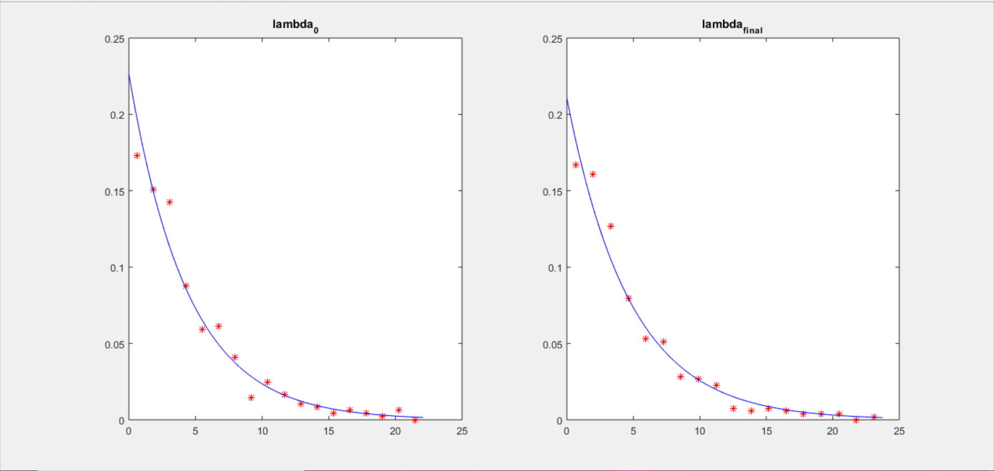

**TfB:**

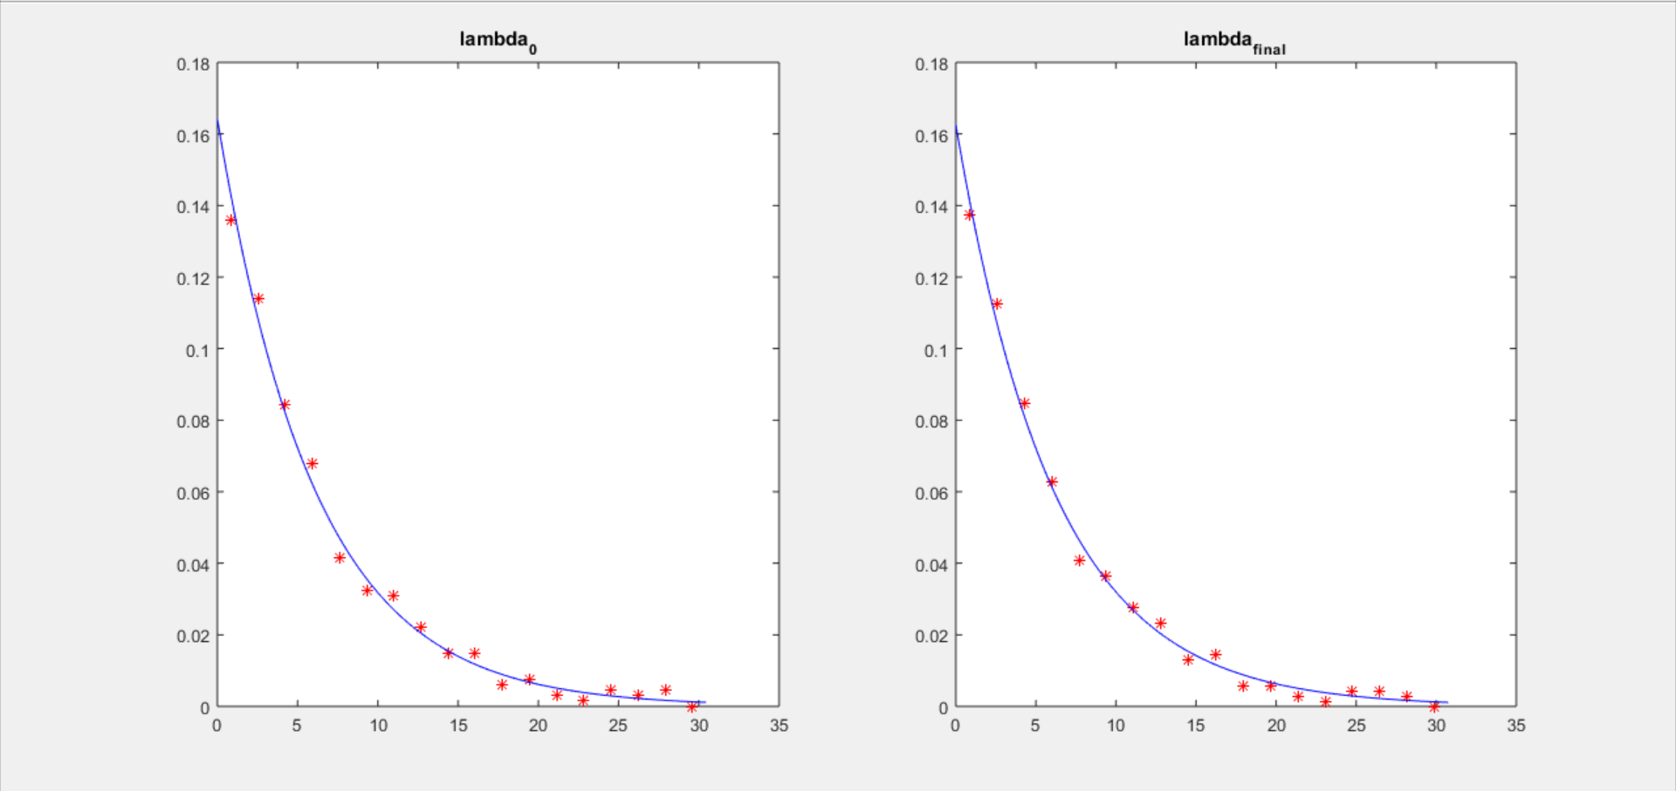

**TrA:**

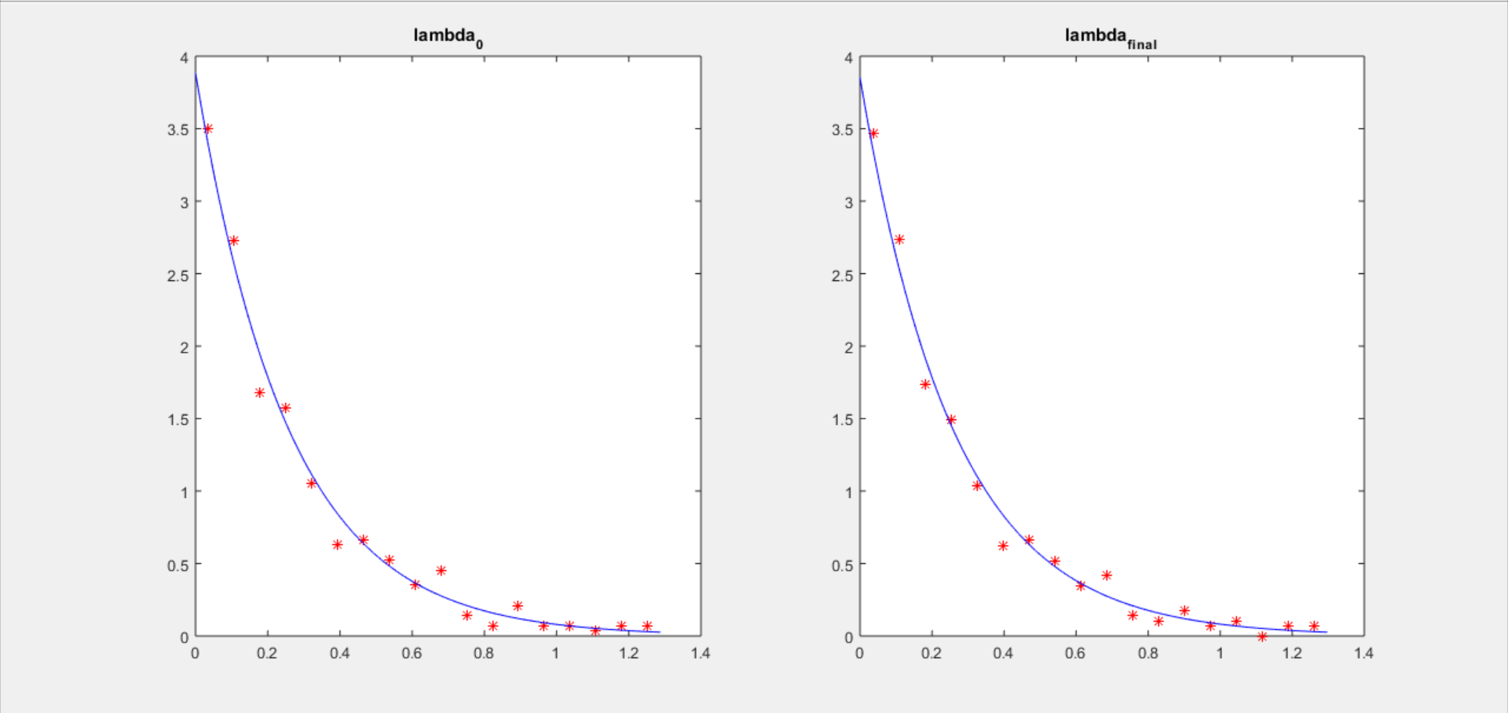

**TrB:**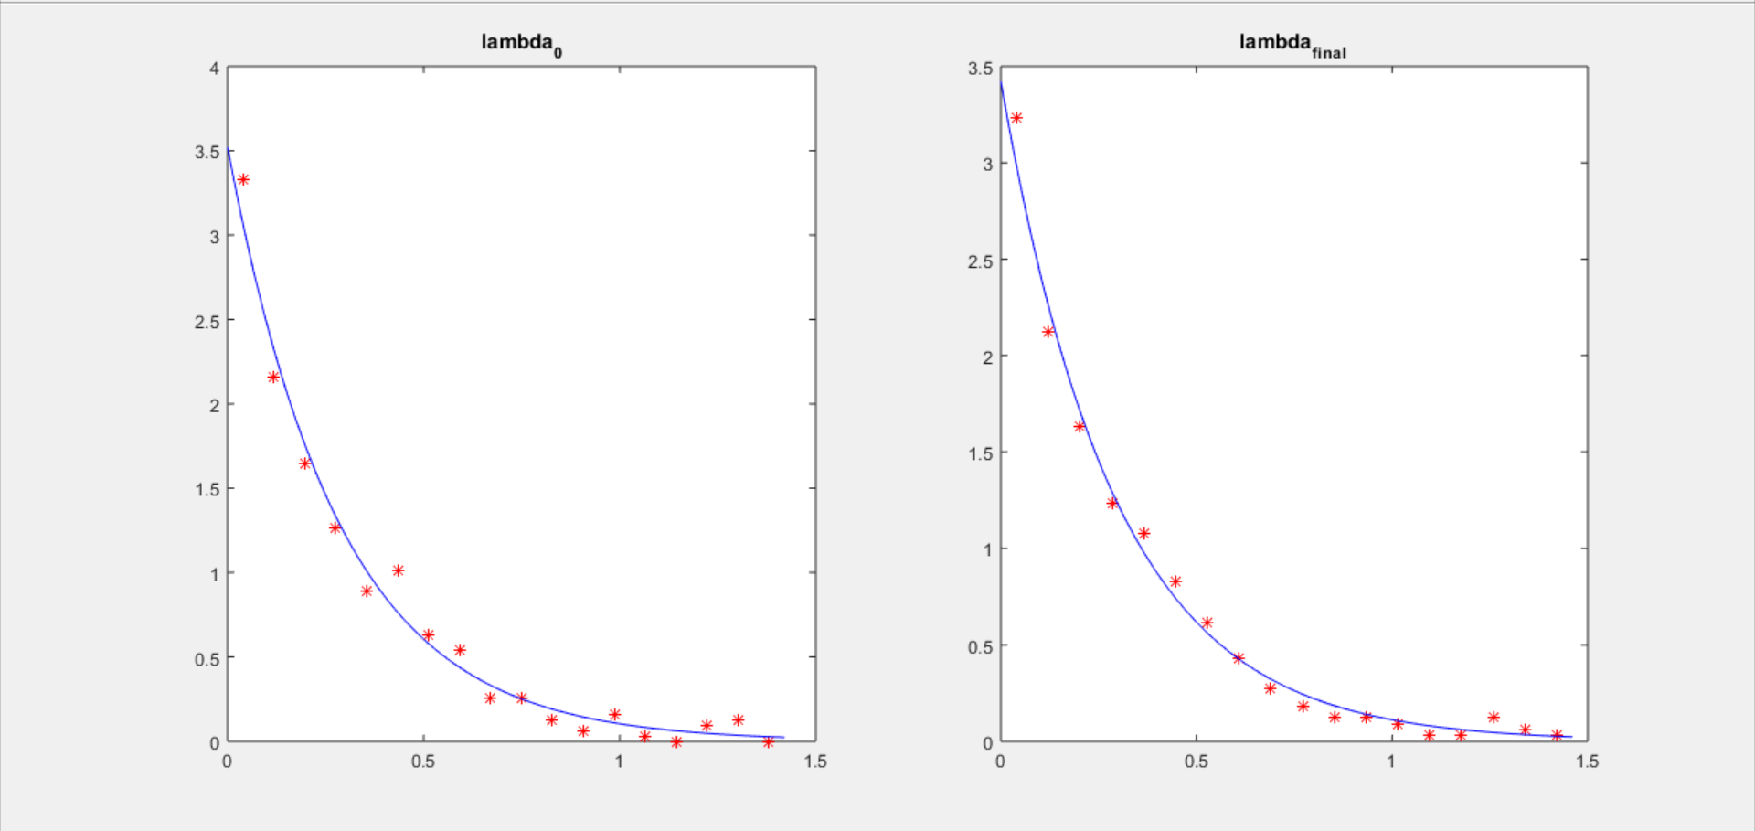

**Codul sursă:**

E=…

E=sort(E);

ma=mean(E);

ma

N=400;

k=round(1+3.222*log(N))-2;

k

lam0=1/ma;

D=5/lam0/k;

x=D:D:5/lam0;

y=x-D/2;

n=zeros(1,k);

for i=1:N

if E(i)<5/lam0

j=ceil(E(i)/D);

n(j)=n(j)+1;

end;

end;

n

sum(n)

fe=n/N/D;

d=5/lam0/1000;

z=0:d:5/lam0;

f=lam0*exp(-lam0*z);

subplot(1,2,1);

plot(y,fe,'*r');

title('lambda_0');

hold on;

plot(z,f,'-b');

spdm=30;

pc=lam0/500;

for lam=0.5*lam0:pc:1.5*lam0;

D=5/lam/k;

x=D:D:5/lam;

y=x-D/2;

n=zeros(1,k);

for i=1:N

if E(i)<5/lam

j=ceil(E(i)/D);

n(j)=n(j)+1;

end;

end;

fe=n/N/D;

f=lam*exp(-lam*y);

spd=sum((fe-f).^2);

if spd<spdm

lamF=lam;

spdm=spd;

end;

end;

lamF

0.5*lam0

1.5*lam0

spdm

D=5/lamF/k;

x=D:D:5/lamF;

y=x-D/2;

n=zeros(1,k);

for i=1:N

if E(i)<5/lamF

j=ceil(E(i)/D);

n(j)=n(j)+1;

end;

end;

fe=n/N/D;

d=5/lamF/1000;

z=0:d:5/lamF;

f=lamF*exp(-lamF*z);

subplot(1,2,2);

plot(y,fe,'*r',z,f,'-b');

title('lambda_f_i_n_a_l');

**Concluzii:**

S-a folosit, pentru estimarea inițiala a parametrului funcției de repartiție valoarea 1/ma. După inspecția grafică se observă necesitatea rulării unei proceduri iterative în vecinătatea estimării inițiale a parametrului cu scopul determinării mai exacte a valorii lambda. Întrucât funcția criteriu are o evoluție impredictibilă a fost nevoie de afișarea capetelor intervalului reprezentând vecinatatea. În cazul în care valoarea optimă a parametrului ar fi coincis cu unul dintre capetele intervalului, ajustarea intervalului de căutare s-ar fi făcut corespunzător în scopul determinării parametrului optim. Afișăm încă un tabel cu valoarea sumei pătratelor diferențelor minime.

|  |  |
| --- | --- |
| **Variabila aleatoare:** | **Valoarea lui SPDM:** |
| **TfA** | **0.0015** |
| **TfB** | **3.0072e-04** |
| **TrA** | **0.1791** |
| **TrB** | **0.1325** |